令和４年（‘２２年）３月１日 四條畷市立福祉コミュニティーセンター １８７号 （１）
   | 開館時間 午前9：30～午後9：30  休 館 日 毎月曜日、第3日曜日、祝日  12月28日～1月4日  ホームページhttp//fukusikominity.net/  四條畷市立福祉コミュニティーセンター  中野新町11番31号  ＴＥＬ 072-878-7500
「押し花教室」開催
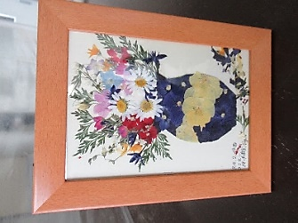  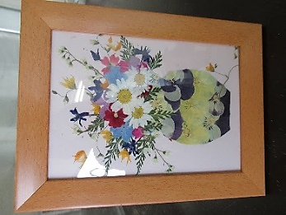  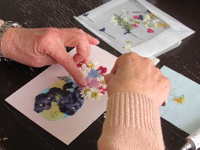 | 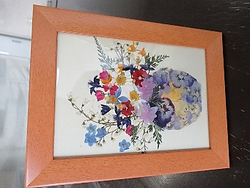  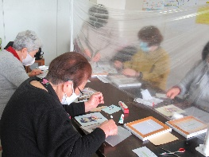  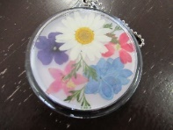  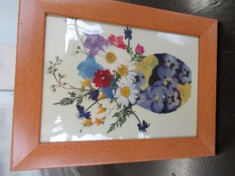    「押し花教室」を２月１9日(土)に開催しました。  今回は押し花を使った「花色かびん」「ミニコンパクト」を手作りしました。デザインを考えながら押し花をピンセットで貼り重ねていきます。みなさん、色とりどりの押し花を楽しそうに選んでおられました。世界にたったひとつの素敵な作品が出来上がりました。

（２） 四條畷市立福祉コミュニティーセンター 令和４年(‘２２年)３月１日
 |   ◆市民が気軽に集える活動・交流の場として  「地域交流ひろば」を開設中です  ◆折り紙やおもちゃづくりなどをしながら  交流しましょう  ★ 開設日 ： 毎月 第１・３水曜日 午前１０時～午後３時  ★ 場所 ： 当センター１階 ふれあいルーム  多くの人と顔なじみになること、それがすべての問題の解決の第一歩！  「地域交流ひろば」に  気軽に参加してみませんか  「茶 の 湯」  「陶芸サークル作品展」
地域交流ひろば  - 日 時 ３月１６日・４月６日（水）  午前１０時～午後３時  - 主 催 おもちゃライブラリー  福祉コミュニティーセンター  - 場 所 当センター１階ふれあいルーム  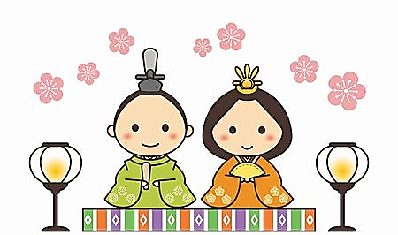 | コミセン・カラコロ体操参加者募集  - 日 時第１、第３金曜日（祝日は休み）  １部：午後１時１５分～午後１時４５分  ２部：午後２時～午後２時３０分  - 場 所 当センター２階 集会室  - 対 象 おおむね６５歳以上の市民  - 定 員 1部：１３名／２部 : １３名  （定員になり次第締め切ります）  - 費 用 無 料  - 服 装 運動がしやすい服装、靴  - 持ち物 飲物、タオル  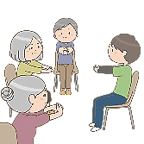  - 申し込み・問合せ 当センター  ３月２５日（金）～  ３月３１日（木）  ※電話申し込み可  （月曜・日曜・祝日を除く）
 | （注意）４月～９月（６か月）の募集です

令和４年（‘２２年）３月１日 四條畷市立福祉コミュニティーセンター （３）
施設のご案内

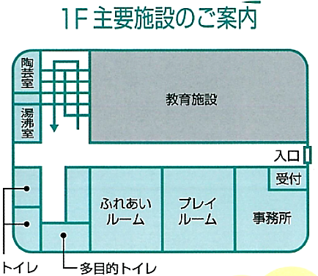
【団体利用】
- 高齢者・障がい者・児童の社会参加を促進させる地域福祉活動・ボランティア活動のため５名以上の団体で利用できます。
- 利用日の２日前までに申請してください。
- 利用できる施設
第１活動室 定員 ３０名
第２活動室（和室） 定員 ２０名
第３活動室 定員 ２０名
集会室 定員 ５０名
【夜間】＊ふれあいルーム ＊プレイルーム
≪利用時間≫ ９：３０～２１：００
※現在、定員の半分に制限しています（会議を除く）

- 高齢者・障がい者・児童の交流、ふれあいの場として、ふれあいルームが利用できます。（ただし、コミセン事業等で使用しているときは利用できません。）
≪利用時間≫ ９：３０～１７：３０

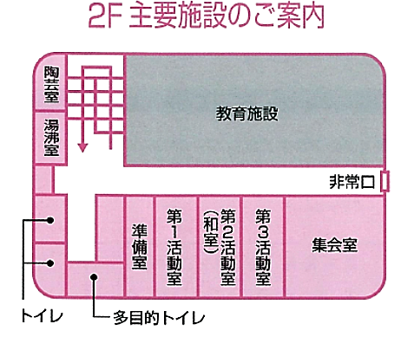
【個人利用】

利用料 無料
コミュニティーセンターの地図

交通のご案内
ＪＲ四條畷駅より徒歩１５分
京阪バス四條畷市役所前停留所
より徒歩５分

（４） 四條畷市立福祉コミュニティーセンター 令和４年(‘２2年)３月１日

告知板
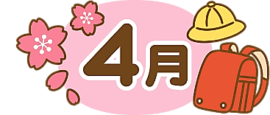

３月の行事 ４月の行事
日 | 曜 | 行 事 | 日 | 曜 | 行 事
１ | 火 |  | １ | 金 | コミセン・カラコロ体操
２ | 水 | 地域交流ひろば | ２ | 土
３ | 木 |  | ３ | 日
４ | 金 | コミセン・カラコロ体操 | ４ | 月 | 休 館 日
５ | 土 |  | ５ | 火
６ | 日 |  | ６ | 水 | 地域交流ひろば
７ | 月 | 休 館 日 | ７ | 木
８ | 火 |  | ８ | 金
９ | 水 | 高齢者陶芸教室 | ９ | 土
１０ | 木 |  | １０ | 日
１１ | 金 |  | １１ | 月 | 休 館 日
１２ | 土 | おはなし広場 | １２ | 火
１３ | 日 |  | １３ | 水 | 高齢者陶芸教室
１４ | 月 | 休 館 日 | １４ | 木
１５ | 火 |  | １５ | 金 | コミセン・カラコロ体操
１６ | 水 | 地域交流ひろば | １６ | 土
１７ | 木 |  | １７ | 日 | 休 館 日
１８ | 金 | コミセン・カラコロ体操 | １８ | 月 | 休 館 日
１９ | 土 |  | １９ | 火
２０ | 日 | 休 館 日 | ２０ | 水 | 地域交流ひろば
２１ | 月 | 休 館 日（春分の日） | ２１ | 木
２２ | 火 |  | ２２ | 金
２３ | 水 | 高齢者陶芸教室 | ２３ | 土
２４ | 木 |  | ２４ | 日
２５ | 金 |  | ２５ | 月 | 休 館 日
２６ | 土 |  | ２６ | 火
２７ | 日 |  | ２７ | 水 | 高齢者陶芸教室
２８ | 月 | 休 館 日 | ２８ | 木
２９ | 火 |  | ２９ | 金 | 休 館 日（昭和の日）
３０ | 水 |  | ３０ | 土
３１ | 木

